**Практическое занятие 12. Пример на динамическое ценообразование**

Розничный торговец приобрел 400 лыжных курток до начала зимнего сезона по цене 100 долларов США каждый. Сезон длится три месяца, и розничный торговец прогнозирует, что спрос в каждом из трех месяцев будет соответственно

Как розничный торговец может изменить цену куртки в течение трех месяцев, чтобы максимизировать доход? Если розничный торговец взимает постоянную цену за три месяца, что это должно быть? Какова выручка в результате динамических цен?

Анализ решения. Наблюдайте, что покупатели, которые покупают в начале сезона, прогнозируются с меньшей чувствительностью к цене, а клиенты, которые покупают к концу сезона, более чувствительны к цене. Используя уравнение 12.5, проблема розничного продавца может быть сформулирована следующим образом:

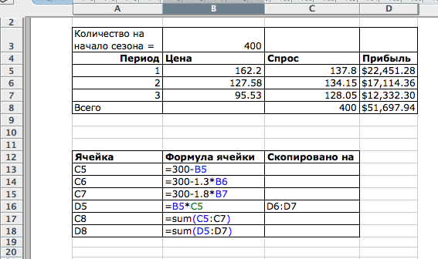

Проблема получения оптимальной фиксированной цены за трехмесячный сезон может быть сформулирована в Excel, как показано на рисунке 12-5.

